多工地智能安全监控系统

项目成果文档

2026年5月

一、项目简介
是一套面向建筑工地场景的多工地智能安全监控系统。系统通过接入工地摄像头视频流，利用 YOLOv8 深度学习模型进行实时 AI 检测，自动识别安全帽佩戴、反光衣穿戴、车辆进出、车牌信息、墙面缺陷等目标，实现违规自动抓拍、实时告警推送和日报自动生成，有效提升工地安全管理效率。
核心功能：
- 多路视频流实时监控：支持 RTMP/RTSP 协议，多路并发处理，独立线程捕获
- AI 智能检测：安全帽/反光衣识别、车辆检测与计数、车牌识别、墙面缺陷检测、车辆清洗检测
- 违规自动抓拍与记录：检测到违规自动保存截图，记录存入 SQLite 数据库
- 实时告警推送：WebSocket 实时推送违规事件和状态更新到前端
- AI 日报自动生成：自动汇总每日违规数据，支持日报/周报/月报
- 系统状态监控：CPU/内存/磁盘使用率实时监控

二、系统架构
系统采用前后端分离架构，后端负责视频流处理、AI 检测和数据服务，前端负责数据展示和用户交互，通过 RESTful API 和 WebSocket 通信。
后端架构（Python FastAPI）：
- 视频采集层：OpenCV 捕获 RTMP/RTSP 视频流，独立线程运行
- AI 检测层：YOLOv8 目标检测 + PaddleOCR 车牌识别，插件式检测器架构
- 业务逻辑层：视频流管理、违规事件处理、日报生成
- API 层：FastAPI 提供 RESTful API + WebSocket 实时推送
- 数据层：SQLite（违规/日报/系统状态）+ MySQL（车辆清洗）
前端架构（Vue 3）：
- Vue 3 Composition API + TypeScript 开发
- Element Plus UI 组件库 + ECharts 数据可视化
- Pinia 状态管理 + Vue Router 路由
- WebSocket 实时接收后端推送，自动更新界面
- Vite 开发服务器代理 API 到后端

三、功能模块

3.1 视频流管理
支持多路视频流的统一管理，包括添加、删除、启停操作。每路视频流在独立线程中捕获帧，支持帧跳过策略和断线自动重连。前端通过 MJPEG 流实现低延迟实时预览。

3.2 AI 检测引擎
采用插件式检测器架构，所有检测器继承 BaseDetector 抽象基类，通过 DetectorRegistry 注册，由 DetectorEngine 统一管理模型加载和推理。支持按需加载和自动卸载不常用模型。
检测器 | 功能 | 检测目标
PPE 检测器 | 安全防护检测 | 安全帽、反光衣、口罩
车辆检测器 | 车辆识别与计数 | 汽车、摩托车、公交车、卡车
车辆清洗检测器 | 清洗流程监控 | 车辆进出、车牌、清洗区域
墙面缺陷检测器 | 墙面质量检测 | 裂缝、污渍、设备状态
车牌识别 | 车牌检测与OCR | 车牌定位、车牌号码识别

3.3 违规记录与告警
检测到违规时自动保存截图（文件名包含完整违规信息），同时写入 SQLite 数据库。违规事件通过 WebSocket 实时推送到前端，支持按类型、时间、摄像头筛选查看。

3.4 日报系统
自动汇总每日违规数据，生成包含违规总数、类型分布、小时分布、摄像头分布的日报。支持查看历史日报和手动触发生成。

3.5 系统监控
实时监控 CPU、内存、磁盘使用率和活跃视频流数量，历史数据存入数据库，支持趋势分析。

四、技术栈
层面 | 技术
后端框架 | FastAPI + Uvicorn
深度学习 | PyTorch + Ultralytics (YOLOv8)
OCR | PaddleOCR（推荐）/ EasyOCR（备选）
图像处理 | OpenCV + Pillow + NumPy
数据库 | SQLite (aiosqlite) + MySQL
前端框架 | Vue 3 + TypeScript
UI 组件库 | Element Plus
状态管理 | Pinia
数据可视化 | ECharts + vue-echarts
构建工具 | Vite 5

五、前端界面展示
以下为系统前端主要功能页面的运行截图：
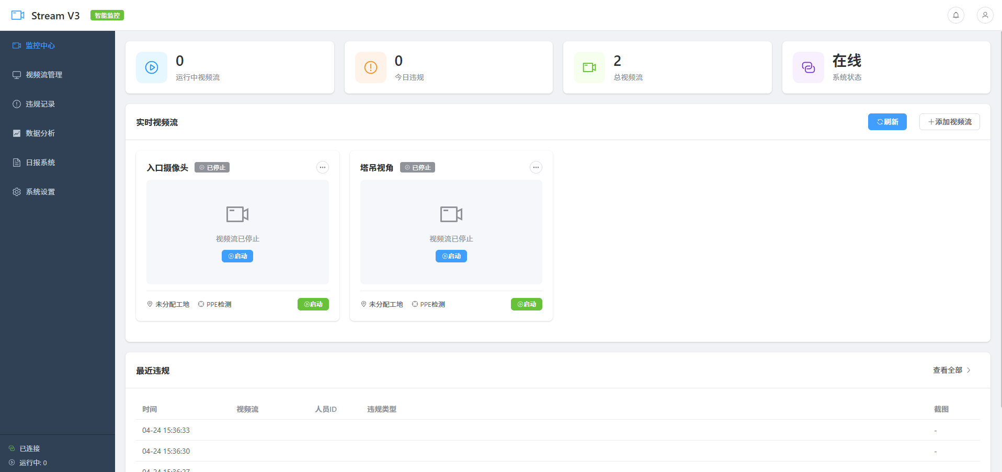
图 1
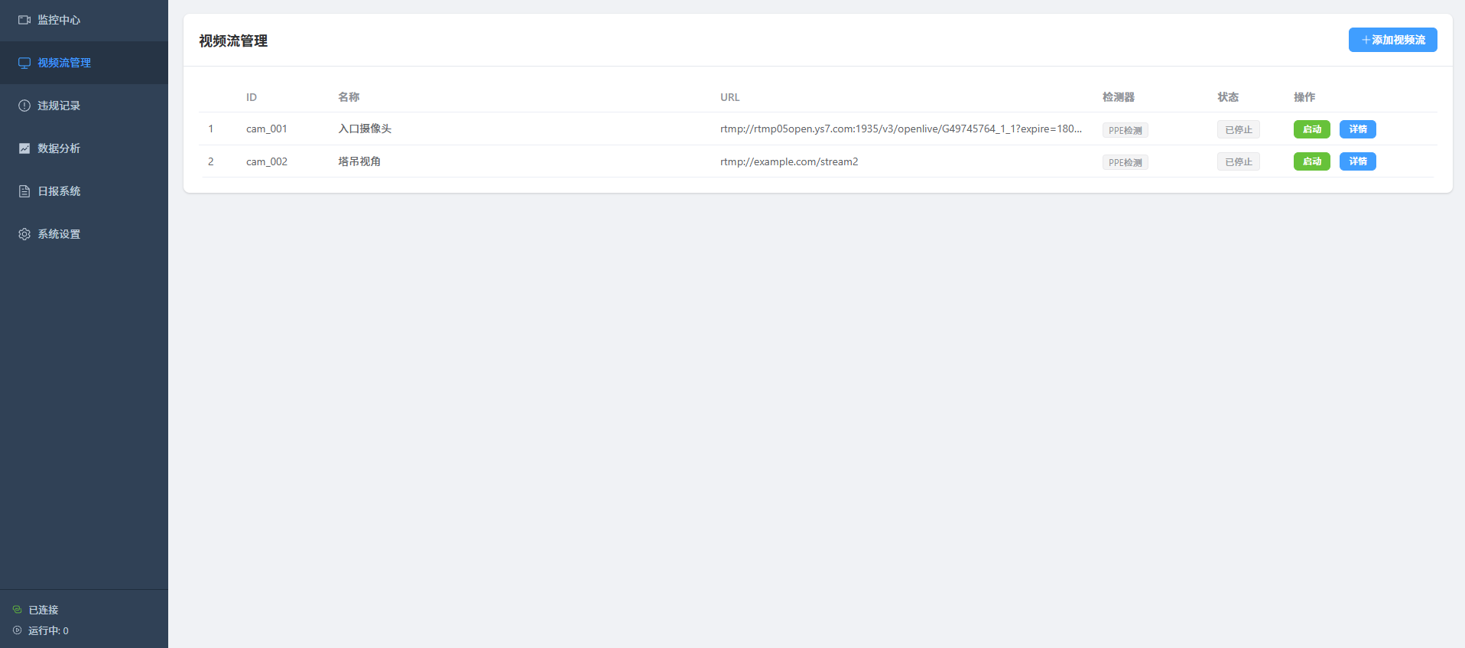
图 2
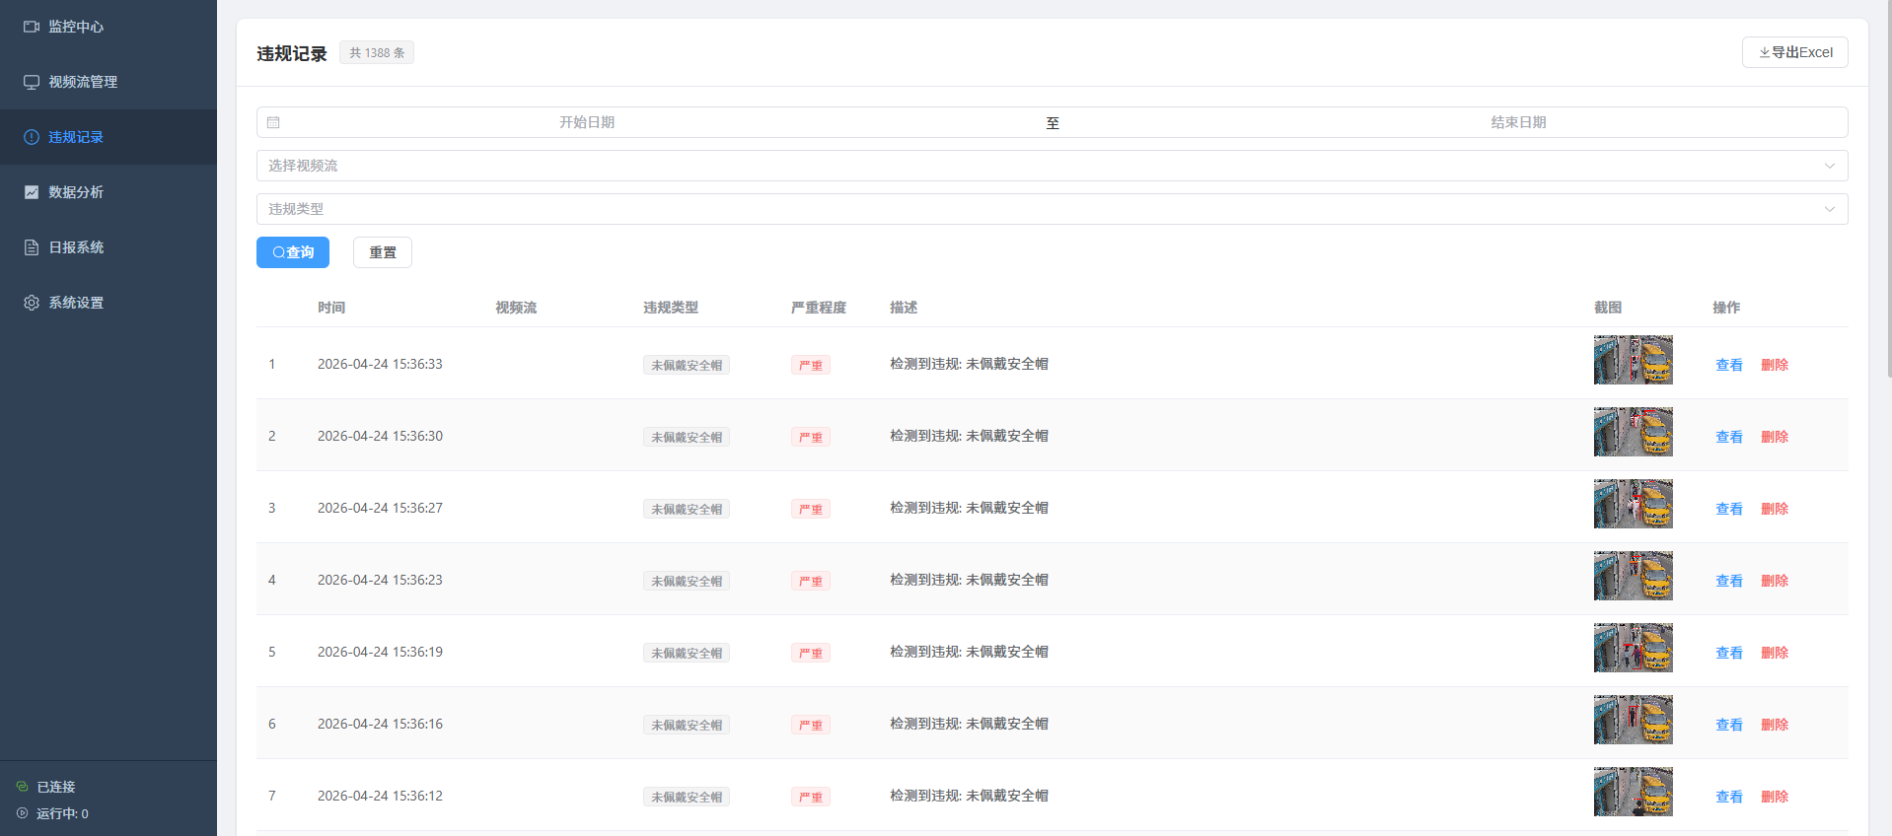
图 3
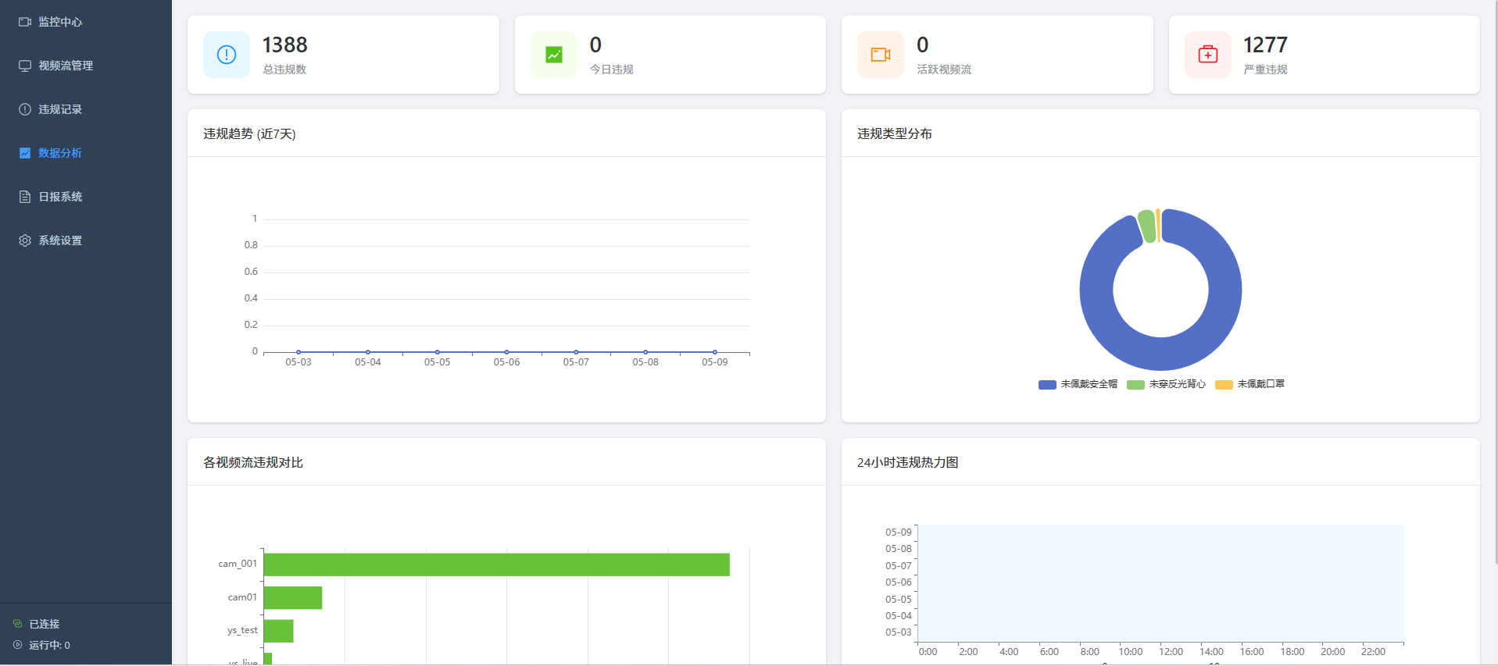
图 4
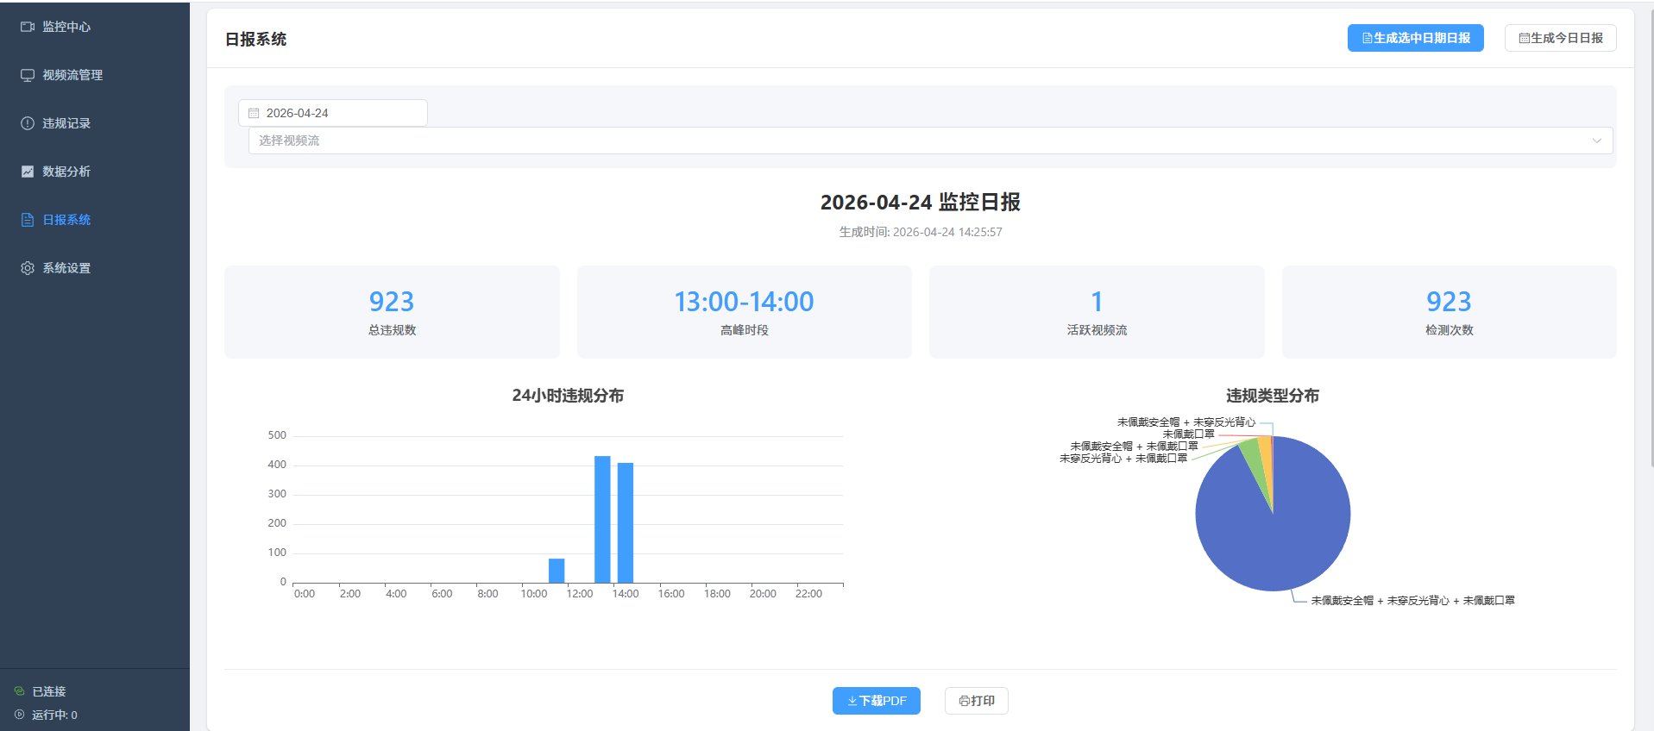
图 5
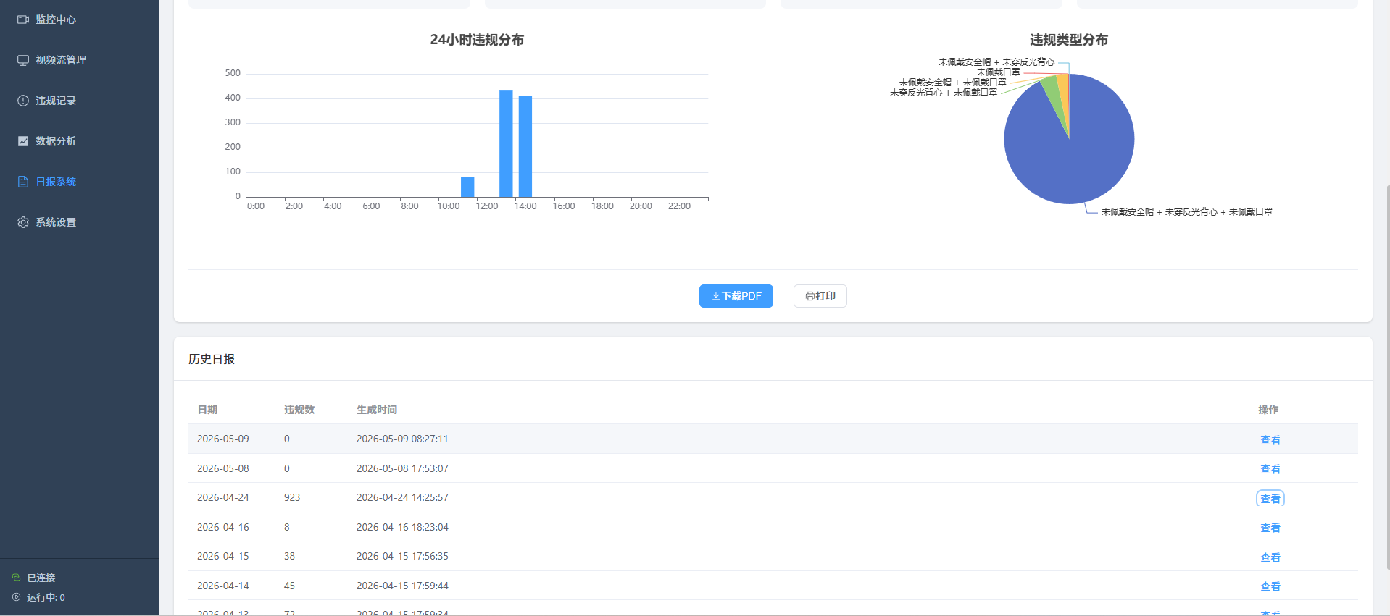
图 6
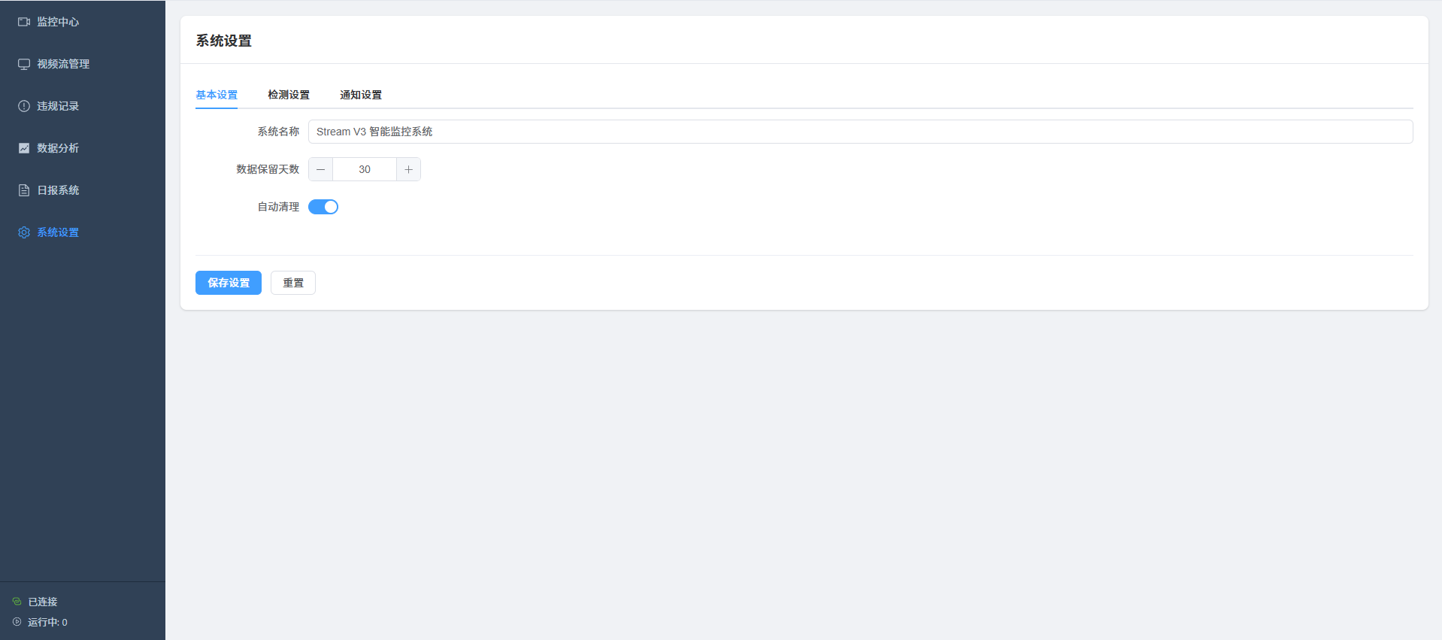
图 7
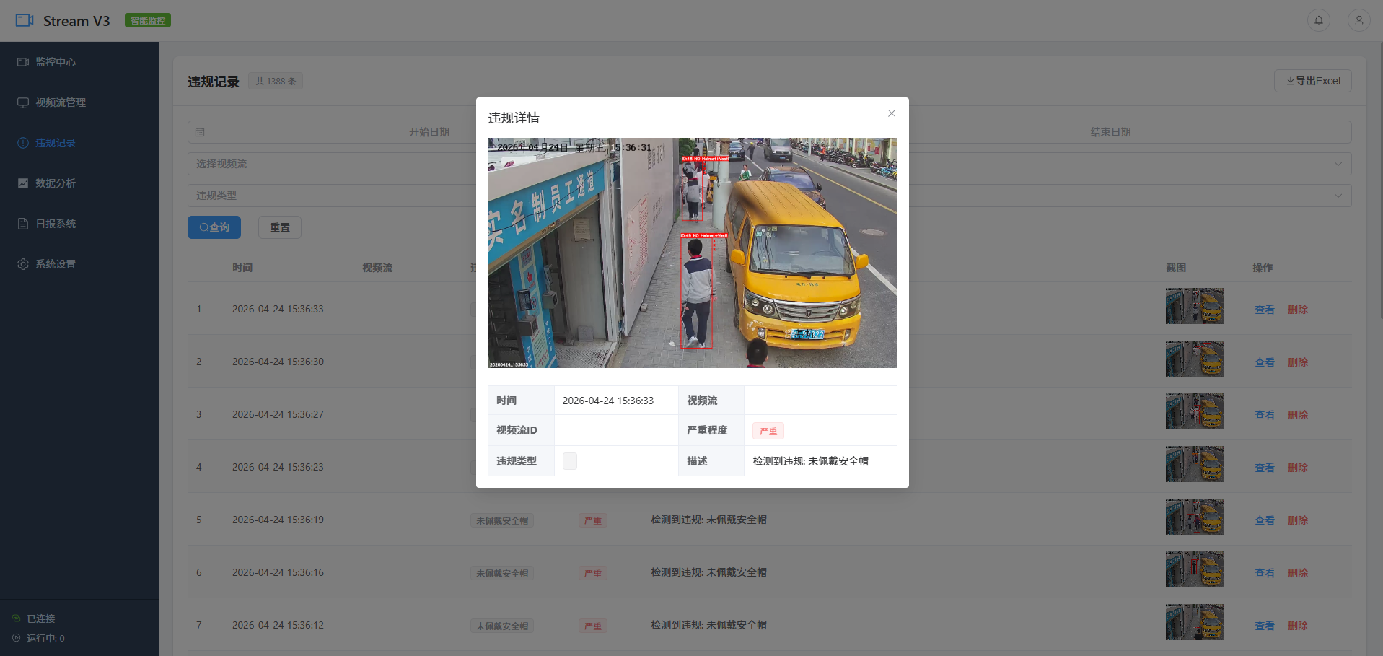
图 8

六、部署说明

6.1 环境要求
项目 | 要求
Python | 3.8+
Node.js | 16+
GPU（可选） | NVIDIA GPU + CUDA，加速 AI 推理

6.2 启动方式
后端：
pip install -r requirements.txt
python main.py # 启动在 0.0.0.0:8000
前端：
cd frontend && npm install
npm run dev # 启动在 localhost:3000

